# Hanoï :

2)

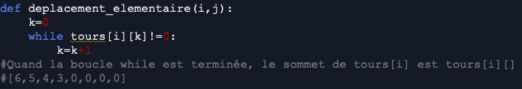

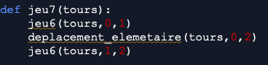

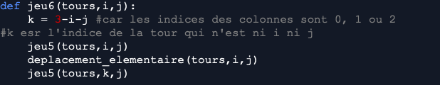

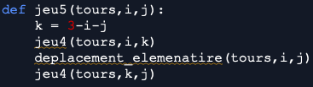



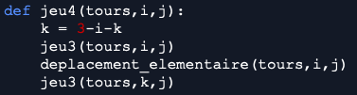



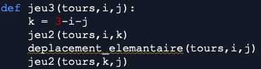



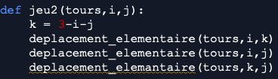

3)a)

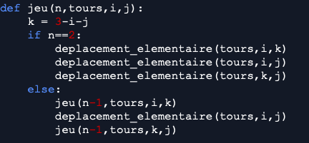

b)

